МКОУ «Новокаякентская СОШ»
с. Новокаякент
Каякентский район Республика Дагестан

Дидактический материл по теме «Расы человека»
(для учащихся 8 классов)

Автор: учитель биологии
МКОУ «Новокаякентская СОШ»
Умалатова Равганият Бийбулатовна

с.Новокаякент
2017 г.

Пояснительная записка.
Данный дидактический материал по теме «Расы человека» рекомендуется для учащихся 8 класса. Материал включает карточки, на которые учащиеся дают письменный ответ. Карточки рекомендуются для проверки знаний, учащихся о расах человека.
Задачи: проверка знания учащихся о расах человека.
Оборудование: карточки с заданиями.
Деятельность учащихся: написание учащимися ответов на карточки.
Деятельность учителя: обеспечение учащихся листками и карточками. Проверка и анализ ответов на карточки.

Дидактический материл по теме «Расы человека»
Карточка «№1.
1.Вставьте в текст пропущенные термины из предложенного перечня, используя для этого цифровые обозначения. Запищите в текст цифры, выбранных ответов, а затем получившуюся последовательность цифр (по тексту) запищите в таблицу.
... (А – это исторически сложившаяся группа людей, объединенных общностью происхождения, территорией проживания, общими критериями, а также традициями и обычаями. Расы изучает наука …(Б). В настоящее время большинство ученых выделяют … (В) большие расы. Представители … (Г) расы имеют темную кожу, курчавые волосы, широкий приплюснутый нос с большими ноздрями, толстые губы. Все расы относятся к одному виду… (Д).
Перечень терминов:
1) экваториальная
2) раса
3) три
4) Человек разумный
5) расоведение
Ответ:
А | Б | В | Г | Д

2.Дайте краткую характеристику монголоидной расе.
Карточка «№ 2.
1.Рассмотрите рисунок «Морфологические признаки рас». Что объединяет и в чем отличие рас, изображенных на рисунке?
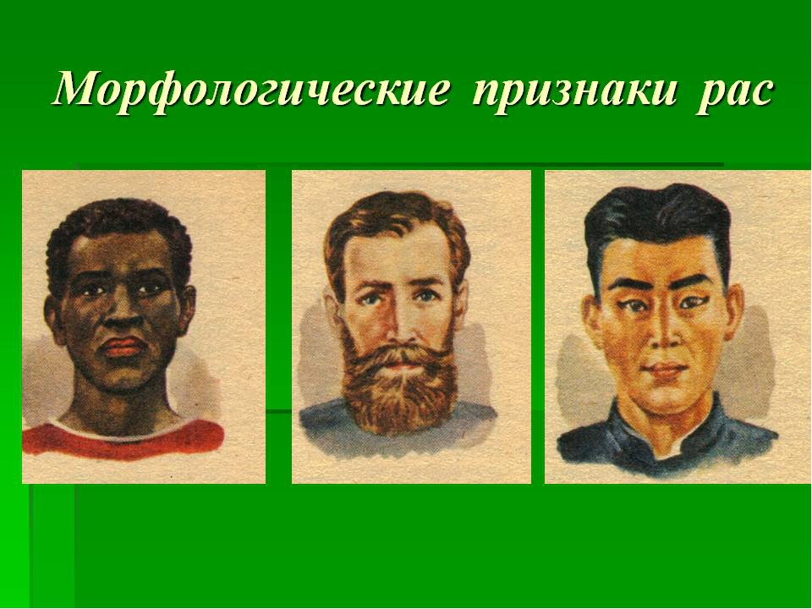
2.Что такое раса? Сколько рас выделил К. Линней? Перечислите.
Карточка «№ 3.
1.Заполни таблицу «Сравнительная характеристика рас человека».
№  п/п | Название расы | Морфологические признаки
1.
2.
3.

2.Почему все расы относят к одному виду?

Источники информации:
1. Биология.8 класс. Человек: Учеб. Для общеобразовательных учреждений / Н. И. Сонин, М.Р. Сапин. – 6 –е изд., стереотип. -М.: Дрофа, 2004.- 216 с.
2.https://fs00.infourok.ru/images/doc/106/125929/img9.jpg морфологические признаки рас.

